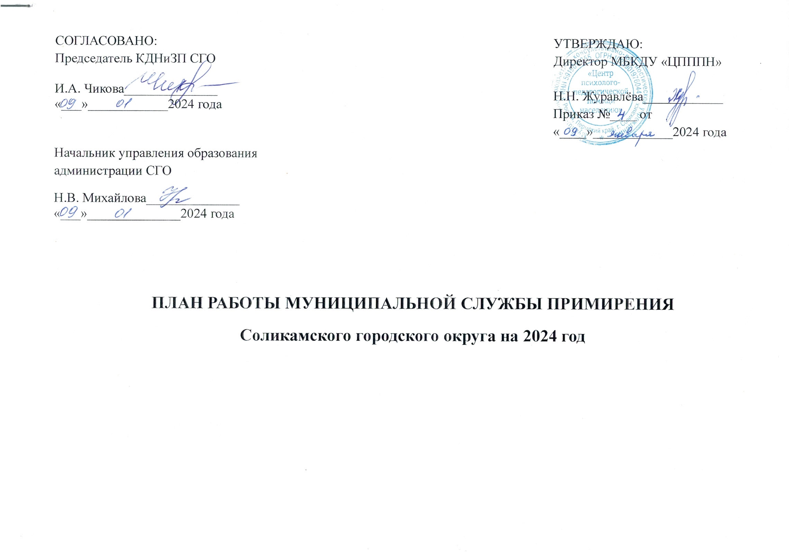
Цель деятельности МСП: повышение уровня социальной и конфликтной компетентности всех участников образовательно-воспитательного процесса, обучение основам ведения переговоров с использование ресурсов школьных служб примирения, привлечение обучающихся к активному участию в примиренческой деятельности, а также использование восстановительных практик в профилактической работе и мероприятиях, направленных на работу с последствиями конфликтов, асоциальных проявлений, правонарушений у детей и подростков.

Задачи МСП:
1. Проведение восстановительных программ (медиация, круги сообществ, школьные конференции, круги заботы, семейные конференции, письма потерпевшей стороны, челночная медиация), программ по примирению, программ по заглаживанию вреда с несовершеннолетними правонарушителями, пострадавшими от эмоционально-психологического (морального) и иного ущерба, их родителями (законными представителями), а также с конфликтующими сторонами (обучающимися, педагогами и родителями (законными представителями).

2. Обучение несовершеннолетних обучающихся, их родителей, педагогов образовательных учреждений, участников восстановительных программ методам бесконфликтного общения, способам урегулирования конфликтов.

3. Организация сетевого взаимодействия школьных служб примирения на территории муниципального образования Соликамского городского округа с целью обеспечения содержательной и организационной поддержки их развития.

4. Информирование общественности о деятельности МСП, о возможностях восстановительных технологий и медиации в воспитательной деятельности посредством средств массовой информации, электронных изданий сайта Учреждения, социальных сетей.

5. Осуществление мониторинга проведения восстановительных программ и примирительных встреч, в том числе в образовательных учреждениях Соликамского городского округа.

6. Методическое сопровождение служб примирения, функционирующих в образовательных учреждениях на территории Соликамского городского округа.

7. Наработка модели межведомственного взаимодействия учреждений системы профилактики правонарушений несовершеннолетних Соликамского городского округа.

Потребители услуги:
- родители (законные представители) несовершеннолетних;
- педагоги и специалисты общеобразовательных учреждений, социального обслуживания по вопросам внедрения восстановительного подхода и реализации восстановительных технологий;
- ведомства системы профилактики и правонарушений несовершеннолетних, определенных Федеральным законом от 24.06.1999 №120-ФЗ «Об основах системы профилактики безнадзорности и правонарушений несовершеннолетних», в том числе федеральный суд, органы дознания и следствия органов внутренних дел.
- несовершеннолетние в возрасте до 18 лет, являющиеся участниками конфликтных и (или) криминальных ситуаций.

Миссия МСП Соликамского городского округа – передача ценностей восстановительной культуры (ответственности, взаимопонимания, поддержки) несовершеннолетним, членам их семей, участникам конфликтных ситуаций через создание альтернативных путей разрешения конфликтов и изменение традиций реагирования на конфликтные ситуации на основе принципов восстановительного правосудия.

Используемые сокращения:
ВП – восстановительные программы
ВТ – восстановительные технологии
МСП – Муниципальная служба примирения
ШСП – Школьная служба примирения
ОУ – Образовательное учреждение
УО – Управление образования
КДНиЗП – Комиссия по делам несовершеннолетних и защите их прав
ОДН УВД – Отдел по делам несовершеннолетних Управления внутренних дел

№ п/п | Планируемые мероприятия | Сроки исполнения |  | Исполнители и участники |  | Планируемый результат
- Организационно-методическая деятельность.
1 | Участие в краевых совещаниях руководителей МСП. | в течение года |  | Руководитель МСП |  | Анализ текущей деятельности, планирование, повышение квалификации специалистов, реализующих ВП.
2 | Проведение анализа работы МСП и предоставление результатов деятельности в УО, КДНиЗП. | 1 раз в квартал |  | Руководитель МСП |  | Определение эффективности работы МСП, выявление проблем и положительных моментов в организации работы МСП.
3 | Выходы в ОУ на заседания ШСП по рассмотрению конфликтных ситуаций. | по запросу |  | Специалисты МСП |  | Оказание помощи руководителю и специалистам ШСП СГО.
4 | Совещание специалистов МСП и руководителей ШСП. | 1 раз в квартал |  | Специалисты МСП |  | Анализ текущей деятельности, корректировка совместной деятельности.
5 | Проведение муниципальной олимпиады среди волонтёров школьных служб примирения | февраль 2024 года |  | Специалисты МСП |  | Выявление и поощрение наиболее подготовленных волонтёров ШСП – ведущих восстановительных программ, поддержка деятельности ШСП
6 | Консультирование родителей (законных представителей) несовершеннолетних, обратившихся, направленных в МСП. | в течение года |  | Специалисты МСП |  | Выработка рекомендаций, получение согласия родителей на проведение ВП.
7 | Консультация специалистов, реализующих восстановительные программы. | в течение года |  | Специалисты МСП |  | Повышение профессиональной компетенции, обмен опытом, расширение знаний в области проведения ВП.
8 | Проведение конкурса «Лучший руководитель школьных служб примирения Соликамского городского округа 2024 года» | март 2024 года |  | руководитель отдела МСП, специалисты МСП,  руководители ШСП |  | Развитие творческого потенциала, повышение профессиональной компетенции, обмен опытом, расширение знаний в области проведения ВП руководителей ШСП, продвижение волонтёрского движения в Соликамском городском округе.
9 | Проведение конкурса «Самый креативный видеоролик о моей школьной службе примирения Соликамского городского округа 2024 года» | апрель 2024 года |  | Участники ШСП, педагоги, родители |  | Включение обучающихся в волонтёрское движение и повышение имиджа ШСП.
10 | Мониторинга сайтов ОУ на наличие и обновление информации о деятельности ШСП | май 2024 года |  | Специалисты МСП, руководители ШСП |  | Информационная справка.
11 | Обучение подростков восстановительным технологиям по программе «Воздушный змей» | октябрь-ноябрь 2024 года |  | специалисты МСП, руководители ШСП |  | Подготовка подростков к работе в ШСП, повышение имиджа ШСП.
12 | Участие в Дне правовой помощи детям | ноябрь 2024 года |  | Специалисты МСП, руководители ШСП |  | Распространение информации о примирительных технологиях, повышение имиджа ШСП, МСП, Включение обучающихся в волонтёрское движение и повышение имиджа ШСП
13 | Проведение конкурса по итогу 2024 года «Самая активная школьная служба примирения в 2024 году» | декабрь 2024 года |  | Участники ШСП, педагоги, родители, руководители ШСП,  Специалисты МСП. |  | Распространение информации о примирительных технологиях, повышение имиджа ШСП, МСП, повышение правовой компетенции детей и родителей, педагогов.
II. Мониторинги реализации восстановительных процедур.
1 | Мониторинг реализации ВП на территории Соликамского городского округа | 1 раз в квартал |  | Руководитель МСП |  | Определение эффективности работы МСП, ШСП.
2 | Мониторинг деятельности ШСП. | до 25 числа ежеквартально |  | Руководители ШСП образовательных учреждений |  | Анализ качества деятельности школьных служб примирения.
3 | Подготовка отчётов, заключений о работе с конкретной семьёй, подростком по запросу КДНиЗП, суда, органов опеки и пр. | постоянно |  | Cпециалисты МСП |  | Заключения о работе с семьёй.
III. Реализация восстановительных процедур.
1 | Сбор информации о ситуации, с которой организуется восстановительная процедура. Анализ документов. | постоянно |  | Cпециалисты МСП |  | Получение полной информации о ситуации.  Подбор примирительной программы.
2 | Проведение программ примирения с детьми и семьями по заявкам, направленным из КДНиЗП, ОВД, суда, самостоятельно обратившимся в МСП. | постоянно |  | Специалисты МСП |  | Эффективное разрешение конфликтных, криминальных ситуаций, оказание поддержки пострадавшей стороне.  100% отработка поступивших заявок.
3 | Проведение восстановительных программ с детьми и семьями, по заявкам, направленным из КДНиЗП, ОВД, суда. | постоянно |  | Специалисты МСП |  | Эффективное разрешение конфликтных, криминальных ситуаций; оказание поддержки пострадавшей стороне.  100% отработка поступивших заявок.
IV. Информационно-просветительская деятельность.

1 | Выпуск информационных буклетов о работе ШСП и МСП, освещение деятельности МСП и ШСП на сайтах ОУ, на сайте МБКДУ «ЦПППН».  Обновление информации в социальных сетях. | 1 раз в квартал |  | Специалисты МСП |  | Повышение уровня информированности населения о деятельности МСП, примирительных технологиях. Повышение имиджа МСП, ШСП.
2 | Размещение информации в СМИ  - статьи, методические рекомендации, итоги конкурсов и т.д. | 2 раза в год |  | Руководитель МСП,  Специалисты МСП |  | Повышение уровня информированности населения о деятельности МСП, примирительных технологиях.
3 | Родительское просвещение  (тренинги, семинары-тренинги, круглые столы, лектории и др.) | 1 раз в квартал |  | Руководитель МСП,  Специалисты МСП |  | Повышение психолого-педагогического уровня родительской компетентности, повышение имиджа МСП.
V. Методическое сопровождение специалистов реализующих ВП.
1 | Повышение квалификации специалистов, реализующих ВП, супервизии. | В течение года |  | Руководители ШСП, ведущие ВП,  Руководитель отдела МСП, специалисты МСП. |  | Повышение профессиональной компетенции специалистов МСП, ШСП.  Профилактика профессионального выгорания специалистов ШСП.
2 | Проведение тренингов и мастер-классов с активистами ШСП. | В течение года |  | Участники и активисты ШСП,  Специалисты МСП |  | Обучение приёмам и эффективной коммуникации и сотрудничества ведущих актива ШСП.
3 | Участие в краевых мероприятиях. | В течение года |  | Специалисты МСП, руководители ШСП |  | Повышение профессионализма специалистов, реализующих ВП.
VI. Экспертная деятельность.
1 | Экспертиза деятельности школьных служб примирения | В течение года | Руководитель отдела МСП, специалисты МСП. |  | Анализ эффективности деятельности школьных служб примирения. Привидение в соответствие со стандартом нормативно-правовой документации, регламентирующей деятельность ШСП.

